Лекция Тестирование. Введение

Введение: тестирование - способ обеспечения качества программного продукта
Аннотация: Рассмотрена проблематика, цели и требования к разделу. Обсуждены основные темы раздела и практическая работа.
Ключевые слова:
качество программного продукта, тестирование, дизайн, автоматизация, опыт, программирование, тестовый цикл, отбор тестов, теоретическое знание, тестовая процедура, полезность

Тестирование - способ обеспечения качества
Качество программного продукта характеризуется набором свойств, определяющих, насколько продукт "хорош" с точки зрения заинтересованных сторон, таких как заказчик продукта, спонсор, конечный пользователь, разработчики и тестировщики продукта, инженеры поддержки, сотрудники отделов маркетинга, обучения и продаж. Каждый из участников может иметь различное представление о продукте и о том, насколько он хорош или плох, то есть о том, насколько высоко качество продукта. Таким образом, постановка задачи обеспечения качества продукта выливается в задачу определения заинтересованных лиц, их критериев качества и затем нахождения оптимального решения, удовлетворяющего этим критериям. Тестирование является одним из наиболее устоявшихся способов обеспечения качества разработки программного обеспечения и входит в набор эффективных средств современной системы обеспечения качества программного продукта.
С технической точки зрения тестирование заключается в выполнении приложения на некотором множестве исходных данных и сверке получаемых результатов с заранее известными (эталонными) с целью установить соответствие различных свойств и характеристик приложения заказанным свойствам. Как одна из основных фаз процесса разработки программного продукта (Дизайн приложения - Разработка кода - Тестирование), тестирование характеризуется достаточно большим вкладом в суммарную трудоемкость разработки продукта. Широко известна оценка распределения трудоемкости между фазами создания программного продукта: 40%-20%-40% (рисунок 1.1), из чего следует, что наибольший эффект в снижении трудоемкости может быть получен прежде всего на фазах Design и Testing. Поэтому основные вложения в автоматизацию или генерацию кода следует осуществлять, прежде всего, на этих фазах.
Хотя в современном индустриальном программировании автоматизация тестирования является широко распространенной практикой, в то же время технология верификации требований и спецификаций пока делает только свои первые шаги. Задачей ближайшего будущего является движение в сторону такого распределения трудоемкости (60%-20%-20% (рисунок 1.2)), чтобы суммарная цена обнаружения большинства дефектов стремилась к минимуму за счет обнаружения преимущественного числа на наиболее ранних фазах разработки программного продукта.
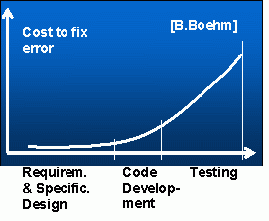
Рисунок 1.1 - Оценка трудоемкости обнаружения и исправления ошибок при создании программного продукта
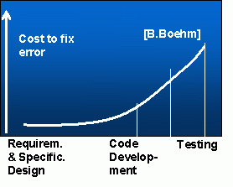
Рисунок 1.2 - Аналогичная оценка при автоматизации тестирования
Настоящий раздел посвящен обсуждению способов решения задачи контроля качества разработки программного обеспечения с позиций тестирования. В этой области наряду с решением научных и технических проблем немаловажная роль принадлежит проблеме подготовки кадров, способных решать задачи тестирования и автоматизации тестирования в условиях производства программного продукта.
Среди учебников, посвященных подготовке тестировщиков, мы рекомендуем обратить внимание на книги [ 1 ] , [ 2 ] , [ 3 ] , [ 4 ] , [ 5 ] ,[ 6 ] , также посвященные передаче опыта промышленного тестирования студентам и аспирантам, выбравшим своей специальностью профессиональное программирование.

Контрольные вопросы
- Что такое тестирование?
- Что такое отладка?
- Для чего необходимо тестирование?
- Чем определяется качество программного продукта?

